辽宁刚亿经贸有限公司“12·22”
一般机械伤害事故调查报告

2022年12月22日22时许，在抚顺矿业集团有限责任公司下属单位抚顺中煤建设（集团）有限责任公司汪良舍场内，辽宁刚亿经贸有限公司在煤矸石洗选作业过程中发生一起一般机械伤害事故，造成1人重伤。
2023年3月24日抚顺市应急管理局接到伤者马国涛有关受伤事故的情况说明，立即对有关情况进行调查核实。经初核确认后，抚顺市人民政府依据相关法律法规，成立了以市应急管理局牵头，市公安局、市总工会组成的辽宁刚亿经贸有限公司“12·22”一般机械伤害事故调查组（以下简称事故调查组）开展事故调查工作，事故调查组聘请了有关安全生产专家参与调查，市纪委监委全程监督。
事故核查组坚持“科学严谨、依法依规、实事求是、注重实效”的原则和“四不放过”的要求，通过现场勘察、查阅资料、对相关人员询问、收集有关物证、书证，查清了事故发生的经过、原因和应急处置情况，认定了事故的性质和责任，提出了对有关责任人、责任单位、相关单位的处理建议，事故防范及整改措施。现将有关情况报告如下：
一、事故基本情况
(一)事故发生单位及相关单位概况
1.事故发生单位
辽宁刚亿经贸有限公司（以下简称辽宁刚亿公司），类型：有限责任公司(自然人独资)，法定代表人：朱亮，统一社会信用代码:91210402MAOUEJ8T06，成立日期：2017年8月23日，住所：辽宁省抚顺新抚区千金乡千金村千金家园16号楼5单元303室，经营范围：机械设备、五金交电、针纺织品、煤炭、琥珀、工艺美术品、办公用品、办公设备、化工产品(除危险化学品)、计算机及耗材、消防设备、环保设备、建筑材料(除木材)、农副产品、土特产品、水产品、水果、蔬菜、花卉、苗木销售，卷烟零售;园林绿化、煤炭筛选、劳务服务(除劳务派遣)(依法须经批准的项目，经相关部门批准后方可开展经营活动)。注册资本：人民币伍佰万元整。
2.工程发包单位
抚顺中煤建设（集团）有限责任公司第二分公司（以下简称抚顺中煤二公司），类型：有限责任公司分公司，负责人：周允德，经营范围：一般项目：煤炭及制品销售，劳务服务（不含劳务派遣），地质灾害治理服务，水泥制品制造(依法须经批准的项目，经相关部门批准后方可开展经营活动)，成立日期：2020年10月23日，营业期限：2020年10月23日至长期，营业场所：辽宁省抚顺市望花区古城子街99号楼3单元108号。
3.劳务单位
抚顺县海浪乡永梅劳务服务处（以下简称永梅劳务处），类型：个体工商户，经营者：沈丽，组成形式：个人经营，住所：辽宁省抚顺市抚顺县海浪乡房申村窝棚沟103号，经营范围：一般项目:劳务服务(不含劳务派道)(除依法须经批准的项目外，凭营业执照依法自主开展经营活动)营业执照依法自主开展经营活动)，注册日期 2022年6月7日。永梅劳务处实际控制人：赵明泰，日常为辽宁刚亿公司寻找作业工人。
（二）合同或协议签署情况
1.工程承揽合同
工程名称:汪良舍场煤矸石(洗选)项目，发包单位:抚顺中煤建设(集团)有限责任公司第二分公司，承揽单位:辽宁刚亿经贸有限公司，签订日期:2022年7月20日，签订地点:抚顺中煤建设(集团)有限责任公司第二分公司，合同期限：2022年7月21日至2023年7月20日，内容及范围：煤矸石洗选（运输、洗选、保管、配送等），承揽合同包含安全生产管理协议内容。
2.劳务承包合同
甲方:辽宁刚亿经贸有限公司，乙方：抚顺县海浪乡永梅劳务服务处，劳务承包项目：甲方厂区矸石筛选，劳务承包期限：2022年4月1日至2022年12月30日。经调查，永梅劳务处仅为辽宁刚亿公司寻找作业工人，矸石筛选作业由辽宁刚亿公司组织实施。
3.伤者马国涛劳动合同或劳务协议
马国涛与抚顺县海浪乡永梅劳务服务处未签订劳动合同或协议，实际为辽宁刚亿公司工作，与辽宁刚亿公司也未签订劳动合同或协议。
（三）事故现场设备及安全生产情况
事故现场位于抚顺矿业集团有限责任公司下属单位抚顺中煤建设（集团）有限责任公司汪良舍场辽宁刚亿公司洗煤厂。根据现场勘查情况及专家组出具的《辽宁刚亿公司“12·22”一般机械伤害事故调查专家组工作报告》，其中事发设备情况如下：
1.事发设备情况
涉事设备给料机本体上无铭牌，无设备名称和型号。经现场测量，设备尾滚尺寸φ320mm*950mm，与其后辽宁刚亿公司提供的图纸一致（图纸无设计单位、设计人员和设计日期等基础信息）。根据图纸，该设备出厂时旋转尾滚和传动皮带等部位未配备防护罩，也未配置防止物料或零件射出的防护措施。现场勘察发现，设备两侧（皮带水平传输方向）焊接了简易钢制防护挡板，每侧挡板厚5mm，高400mm。设备图纸见图1，设备现场情况见图2，设备防护挡板见图3。
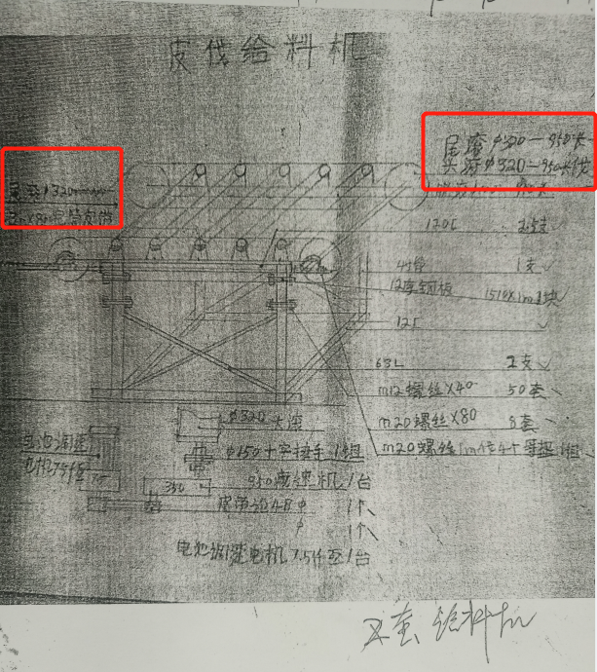
图1 给料机图纸

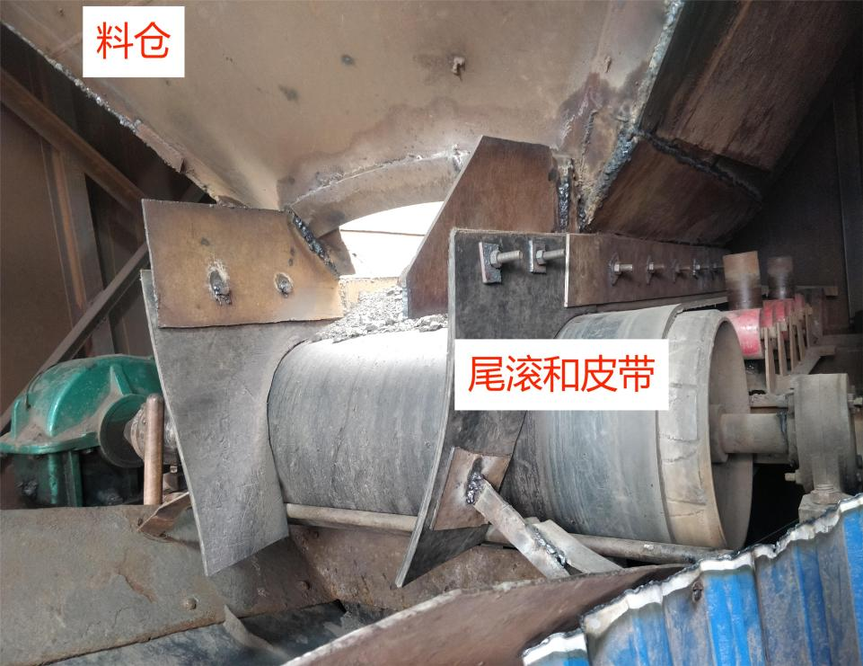
图2 事发设备现场图
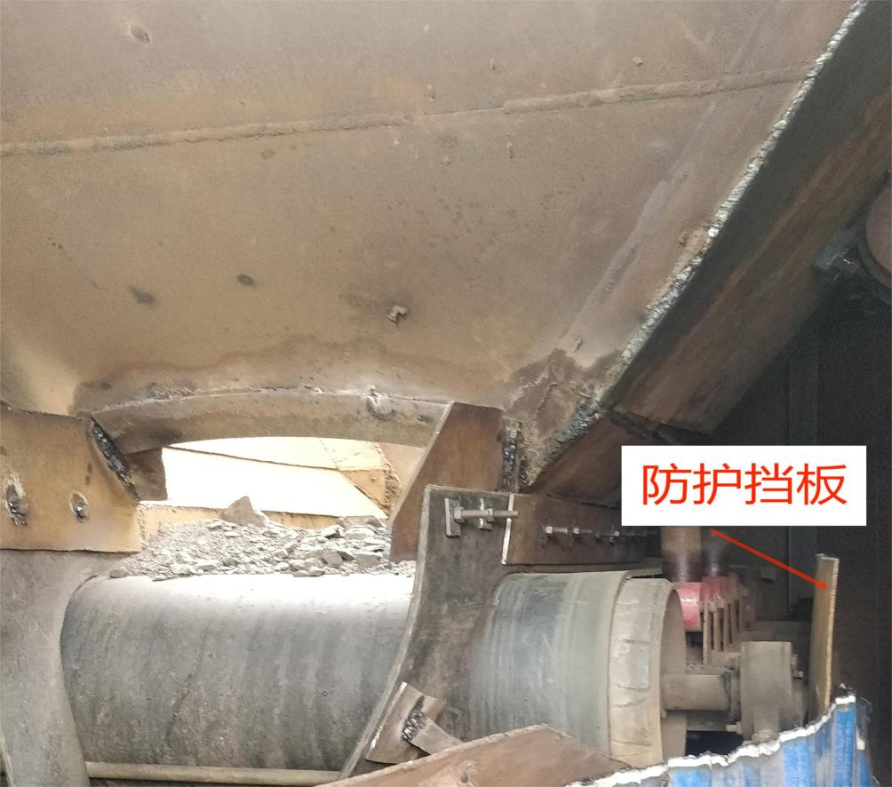
图3 设备防护设施图

2.安全生产情况
辽宁刚亿公司全员安全生产责任制、安全生产规章制度、安全操作规程、安全技术交底、安全教育和培训记录、应急预案和应急演练等均未按照《安全生产法》及国家相关法律法规要求编制落实，现场安全管理松散随意。
二、事故经过及救援情况
（一）事故发生经过
2022年12月22日22时许，给料机料仓操作工马国涛发现运输皮带尾部大轮和皮带之间有异物，导致运输皮带跑偏，马国涛在未停机的情况下用一个15厘米大小的角铁进行处理，导致右手和角铁被卷入到大轮和皮带之间，右臂被卷落。事发位置见图4。
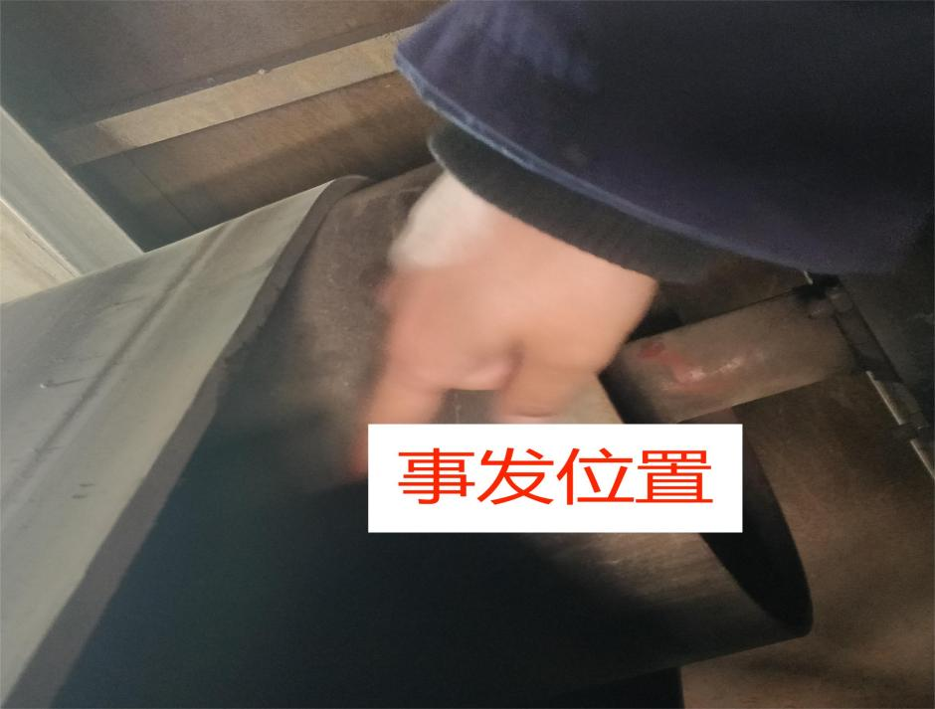
图4 事发位置图（拍摄时已停机）
（二）事故救援情况
事发后马国涛立即用对讲机联系车间主任王良申，王良申让马国涛去他办公室，随后王良申给洗煤厂厂长于福财打电话，并安排安全员杜艳平（无与安全生产有关的资格）开车带马国涛去抚顺矿务局医院就医。
2022年12月22日23时许，马国涛到抚顺矿务局医院，2022年12月23日0时许永梅劳务处赵明泰到医院，安排马国涛进行拍片检查，2时左右医院告诉马国涛因为疫情大夫生病无法实施治疗，建议马国涛转院，随后马国涛岳父和马国涛妻子哥哥带其到沈阳盛京医院就诊，同样因为疫情没有大夫无法实施治疗，23日8时许马国涛被送到沈阳市第十二医院进行救治，其被卷落右臂未能接上。2023年1月19日马国涛出院，期间仅有赵明泰到医院探望，并出资9500元。
- 事故报告情况
2023年3月24日抚顺市应急管理局接到伤者马国涛有关受伤事故的情况说明。
三、事故造成的人员伤亡和直接经济损失
姓名 | 年龄 | 性别 | 文化程度 | 工种 | 伤害部位 | 伤害程度
马国涛 | 41 | 男 | 中学 | 给料机料仓操作工 | 右臂 | 截肢
本次事故损失工作日：4500天，重伤。
四、事故发生原因和事故性质
（一）直接原因
辽宁刚亿公司安全管理缺失，洗煤厂给料机安全防护设施存在缺陷，未对作业人员马国涛进行安全教育和培训，马国涛在未停机、未采用专用工具的情况下处理皮带跑偏，造成右臂被卷落。
（二）间接原因
1.辽宁刚亿公司安全生产主体责任落实不到位，全员安全生产责任制、安全生产规章制度、安全操作规程、安全技术交底、安全教育和培训记录、应急预案和应急演练等未按照《安全生产法》及国家相关法律法规要求编制落实。无法有效指导作业人员正常操作设备，不能有效指导作业人员在各种状态下的应急处置。
2.辽宁刚亿公司设备管理缺失，涉事设备无铭牌、无名称和型号、无使用说明书、无制造厂商名称和地址、出厂日期不清、无主要技术参数，未提供设备档案，设备维修内容和时间不详。
3.辽宁刚亿公司隐患排查治理不到位，未及时发现并消除作业现场存在的安全隐患，给料机安全防护设施存在缺陷，且无安全警示标志。
4.永梅劳务处未和伤者马国涛签订劳动合同，未按照规定对被派遣劳动者进行安全生产教育和培训，未按照规定如实告知有关的安全生产事项。
5.抚顺中煤二公司对辽宁刚亿公司的安全生产统一协调和管理不到位，对作业现场安全管理不到位。
（三）事故性质
经调查认定，辽宁刚亿经贸有限公司“12·22”一般机械伤害事故是一起生产安全责任事故。
五、对事故责任人员、责任单位及相关单位的处理建议
（一）对事故责任人员的处理建议
1.马国涛，辽宁刚亿公司给料机料仓操作工，未经有关单位安全教育和培训上岗作业，导致其安全生产意识淡薄，在未停机、未采用专用工具的情况下处理皮带跑偏受伤，建议免于追究其责任。
2.于福财，辽宁刚亿公司洗煤厂厂长，安全生产意识淡薄，未履行安全生产职责，对事故发生负有责任，依据《安全生产法》第九十六条的规定，建议对其处上一年年收入百分之二十的罚款的行政处罚，其上一年收入为人民币2.2万元，建议对其处人民币0.44万元罚款的行政处罚。
3.朱亮，辽宁刚亿公司法定代表人、总经理，建立健全并落实本单位全员安全生产责任制、安全生产规章制度和操作规程、安全生产教育和培训、安全风险分级管控和隐患排查治理双重预防工作机制、消除生产安全事故隐患不到位，对企业安全生产管理不到位，依据《安全生产法》第九十五条第（一）项的规定，建议对其处上一年年收入百分之四十的罚款的行政处罚，其上一年收入为人民币2.8万元，建议对其处人民币1.12万元罚款的行政处罚。
4.周允德，抚顺中煤二公司负责人，对辽宁刚亿公司安全生产工作的统一协调和管理不到位，依据《安全生产法》第一百零三条第二款的规定，建议对其处人民币0.5万元罚款的行政处罚。
（二）对事故责任单位的处理建议
辽宁刚亿公司，安全生产管理不到位，对事故发生负有责任，依据《安全生产法》第一百一十四条第一款第（一）项的规定，建议对该单位处人民币30万元罚款的行政处罚。
（三）对相关单位的处理建议
1.抚顺中煤二公司，对辽宁刚亿公司的安全生产统一协调和管理不到位，依据《安全生产法》第一百零三条第二款的规定，建议该单位限期改正，并对该单位处人民币3万元罚款的行政处罚。
2.永梅劳务处，未按照规定对被派遣劳动者进行安全生产教育和培训，未按照规定如实告知有关的安全生产事项，依据《安全生产法》第九十七条第（三）项的规定，建议该单位限期改正，并对该单位处人民币1万元罚款的行政处罚。
六、事故防范及整改措施
1.辽宁刚亿公司一要深刻吸取本次事故教训，学习领会安全生产有关法律法规和政策文件要求，牢固树立安全发展理念，牢牢守住安全生产底线，严格落实企业安全生产主体责任，切实加强安全管理工作，提升全员安全生产意识。二要严格遵守《安全生产法》等法律法规要求，建立健全并落实本单位全员安全生产责任制，组织制定并实施本单位安全生产规章制度和操作规程，组织制定并实施本单位安全生产教育和培训计划，制定应急预案、做好应急演练。三要完善相关设备设施，加强设备管理，根据国家相关法律法规和标准完善安全防护设施，确保符合安全生产条件。四要建立安全风险分级管控和隐患排查治理双重预防工作机制、消除生产安全事故隐患。
2.抚顺中煤二公司，要加强对辽宁刚亿公司的安全生产统一协调和管理，加大对工程承包单位的安全管理力度。
3.永梅劳务处，要按照规定对被派遣劳动者进行安全生产教育和培训，如实告知有关的安全生产事项。

辽宁刚亿经贸有限公司“12·22”
一般机械伤害事故调查组
2023年6月19日

